Изменение маршрута движения отдельных пригородных рейсов 24.07.2019 г.
22 июля 2019
24.07.2019 г. в период с 11:00 до 17:00 будет перекрыт железнодорожный переезд на Пряжинском шоссе (т.н. "северные переезды"). В связи с этим все рейсы Чалнинского и Пряжинского направления в указанный период после остановки «ул. Достоевского» будут выполняться через Сулажгору (с выездом на неизмененный маршрут после остановки "Силикатный завод" на Суоярвском шоссе, т.е. на Силикатное кольцо), а именно:
из г. Петрозаводска (проследуют с изменением маршрута в обоих направлениях):
- № 100 «Петрозаводск - гарн. Бесовец/Аэропорт», отпр. с автовокзала в 10:45 и 12:15;
- № 102 «Петрозаводск - Гарнизон Бесовец», отпр. с автовокзала в 14:15;
- № 103 «Петрозаводск – Чална», отпр. с автовокзала в 11:45;
- № 104А «Петрозаводск - 28 км/д. Падозеро» отпр. с автовокзала в 10:15;
- № 105 «Петрозаводск - Падозеро, 28 км», отпр. с автовокзала в 12:45 и 15:15;
- № 106А «Петрозаводск – д. Падозеро/Кутижма», отпр. с автовокзала в 13:30;
- № 116 «Петрозаводск - Пряжа» отпр. с автовокзала в 12:00;
- № 122 «Петрозаводск - Вилга», отпр. с автовокзала в 15:00;
- № 122К «Петрозаводск - Вилга кладбище» отпр. с автовокзала в 10:55 и 12:55;
- № 123 «Петрозаводск - Святозеро» отпр. с автовокзала в 10:00 и 14:00.
из г. Петрозаводска (проследуют с изменением маршрута только в прямом направлении):
- № 112 «Петрозаводск - гарн. Бесовец/Верховье», отпр. с автовокзала в 16:45;
- № 103 «Петрозаводск – Чална», отпр. с автовокзала в 16:15;
в г. Петрозаводск (проследуют с изменением маршрута только в обратном направлении):
- № 103 «Петрозаводск – Чална», отпр. из Петрозаводска в 9:45 (отпр. из Чалны в 10:30)
- № 112/100 «Петрозаводск – Верховье/Аэропорт», отпр. из Петрозаводска в 9:00 (отпр. из Верховья в 9:55);
- № 116 «Петрозаводск - Пряжа» отпр. с автовокзала в 16:00 (отпр из Пряжи в 17:20);
- № 123 «Петрозаводск - Святозеро», отпр. из Петрозаводска в 10:00 (отпр. из Святозера в 11:40).
В связи с изменением трассы (через переезд на ул. Новосулажгорской) следования возможны опоздания, а также совмещения отдельных рейсов.
Справки по телефону 76-10-44 или 8-902-776-1044
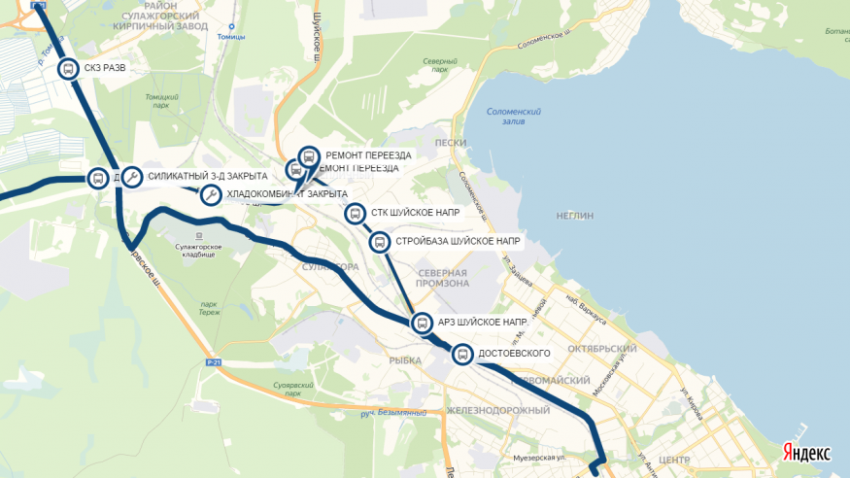Значок с автобусом - автобусная остановка (где указано шуйское напр - останавливаются автобусы только шуйского направления)
Значок с гаечным ключом - остановка закрыта.

